**Практическое занятие № 5**

**Тема: Изучение методики и расчёт надёжности печатных модулей ЭС.**

**Расчёт надёжности по внезапным отказам.**

**Определение наработки на отказ.**

Выполнил: ст. гр. 610202 Шестаков В.Г.

1. Расчёт интенсивности отказов ЭС:



Расчёт эксплуатационной интенсивности отказов:

*а) ИМС*

Вид математической модели:

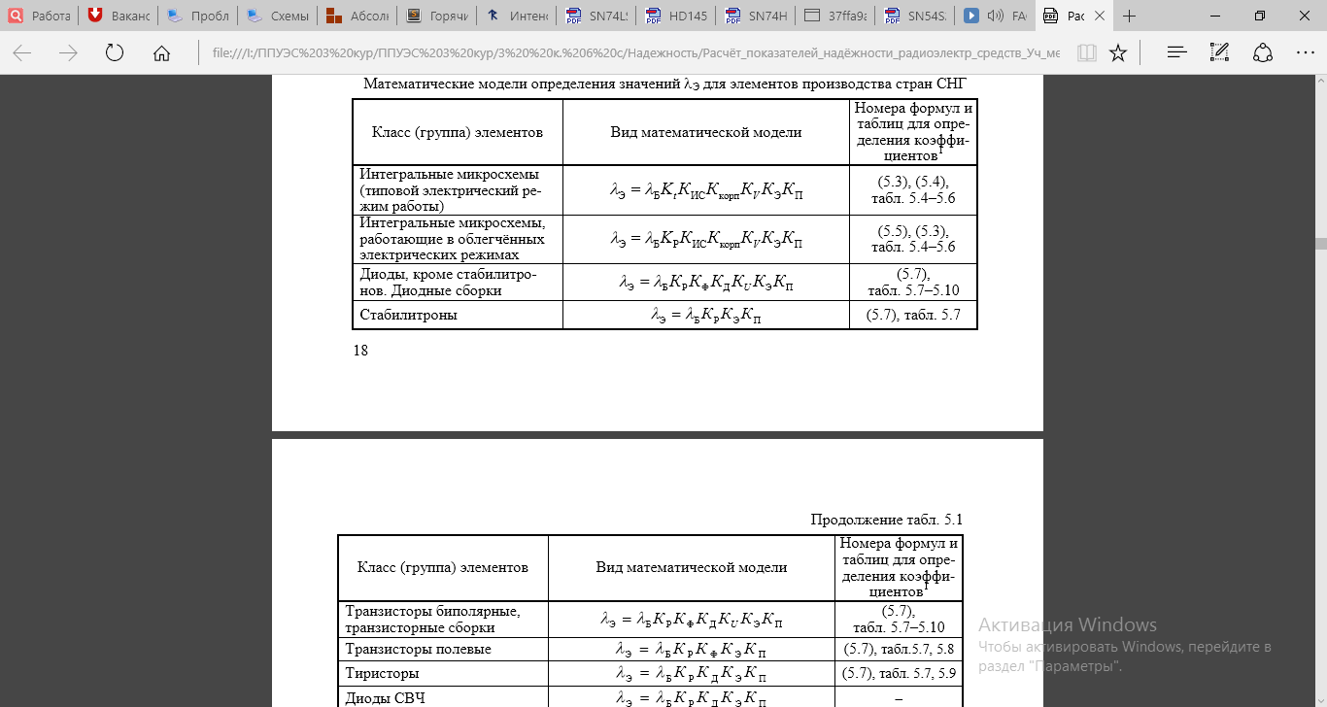

Kt=exp[B(tокр-25)]=exp[0,023*(30-25)]=1,122;

Kиc=ANs=0,478*750,253=1,425; Kкорп.=3; Kv=3; Kэ=1,1; Kп=5,5;

λэ=0,023*10-6*1,122*1,425*3*3*1,1*5,5=2,002*10-6 1/ч

*б) Диоды*

Вид математической модели:

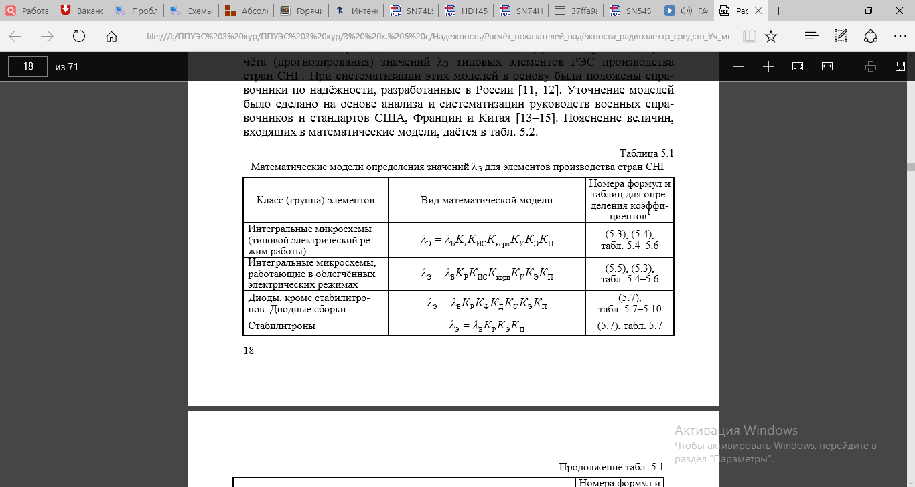

Kр=0,162; Kф=1; Kд=0,6; Ku=0,7; Kэ=1; Kп=8;

λэ=0,091*10-6*0,162*1*0,6*0,7*1*8=0,05*10-6 1/ч

*в) Биполярные транзисторы*

Вид математической модели:

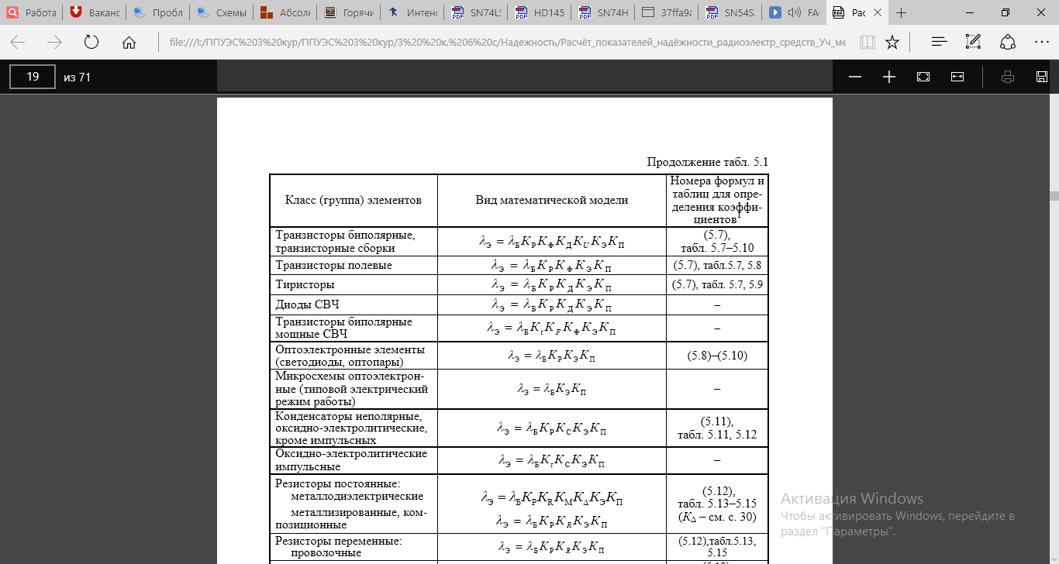

Kр=0,05; Kф=1,5; Kд=1; Ku=0,5; Kэ=1,1; Kп=8;

λэ=0,044*10-6*0,05*1,5*1*0,5*1,1*8=0,154*10-6 1/ч

*г) Резисторы*

Вид математической модели:

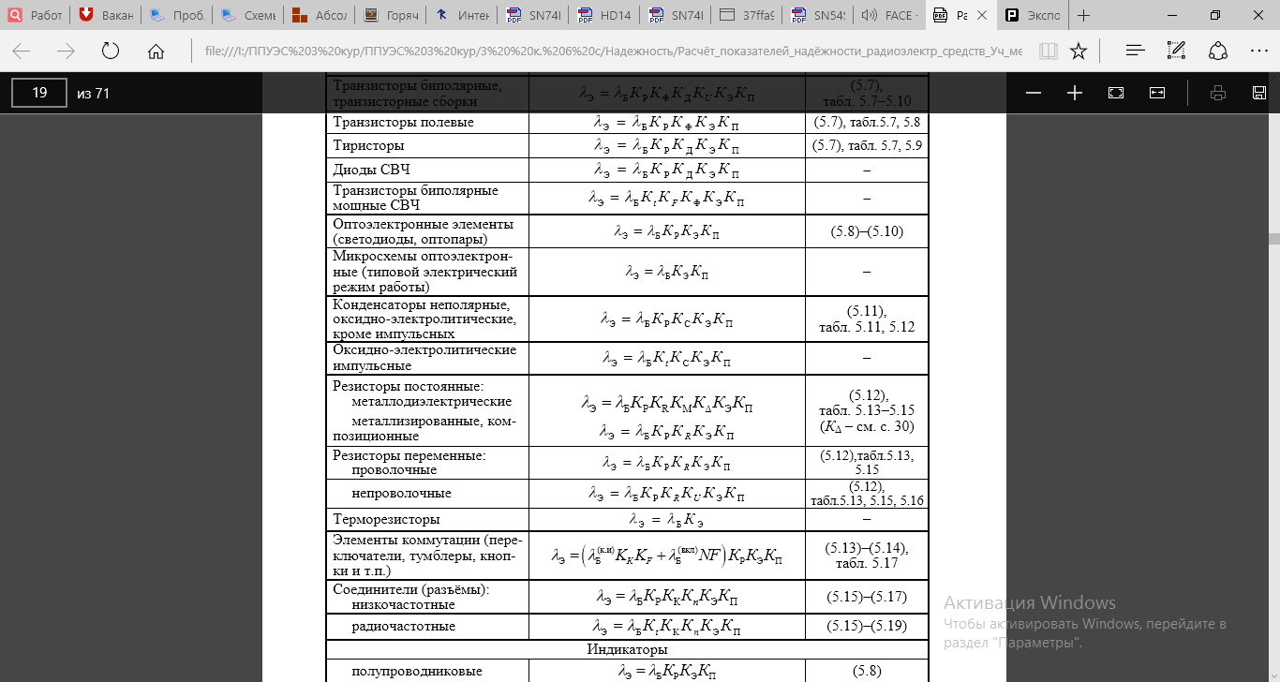

Kр=0,896; KR=1,4; Ku=1,05; Kэ=1,1; Kп=5;

λэ=0,179*10-6*0,896*1,4*1,05*1,1*5=1,298*10-6 1/ч

*д) Конденсаторы*

Вид математической модели:

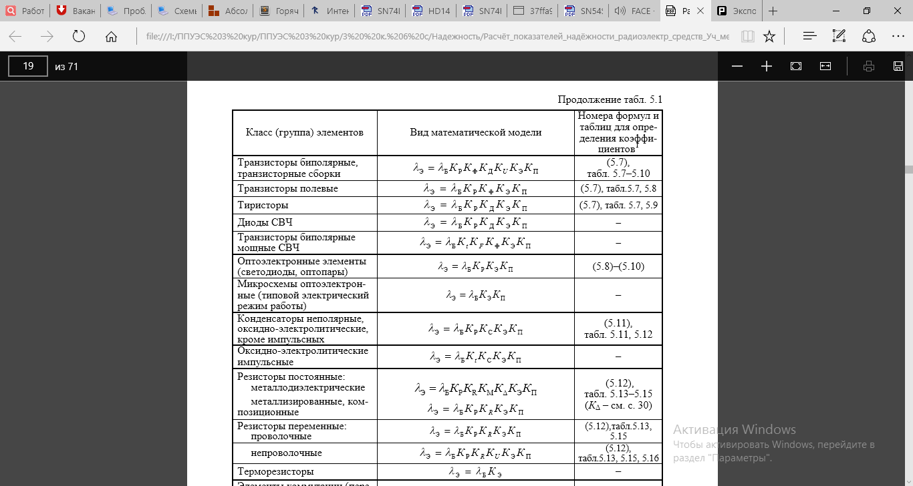

Kр=0,18; Kс=0,4*C0,12=0,4*27,6 0,12=0,596; Kэ=1,1; Kп=5;

λэ=0,022*10-6*0,18*0,596*1*5=0,0132*10-6 1/ч

*е) Кнопки*

Вид математической модели:

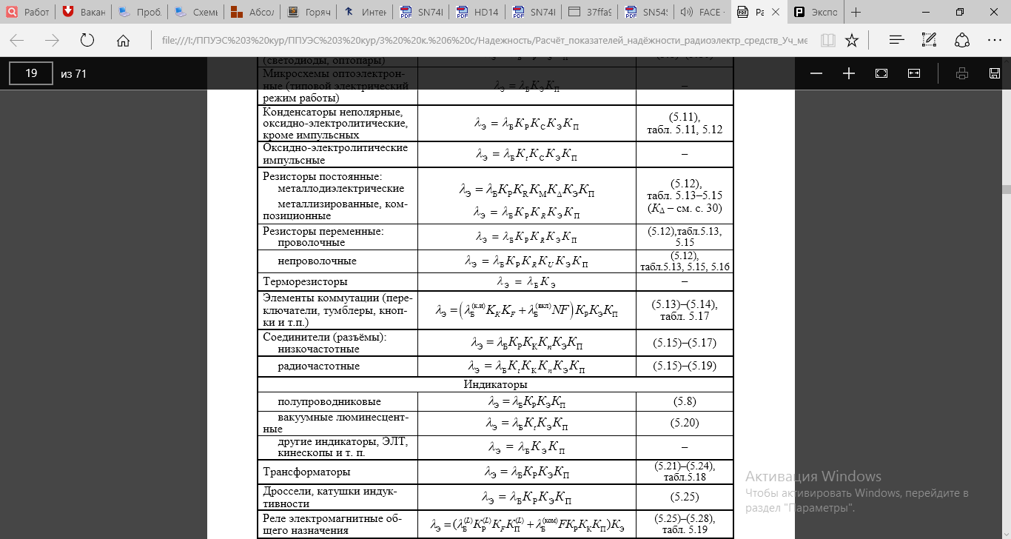

Kр=0,495; Kк=0,25; KF=0,5; N=1; F=1; Kэ=1,1; Kп=3;

λэ=(0,16*10-6*0,25*0,5+0,009*10-6*1*50)*0,495*1*3=0,043*10-6 1/ч

*ж) Кварцевый резонатор*

Вид математической модели:

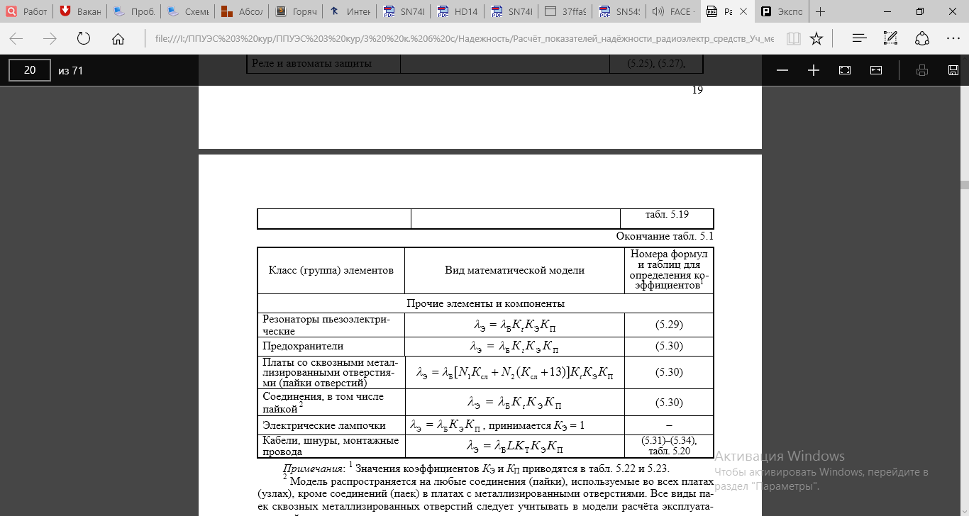

Kt=exp[0,017(tраб-25)]=exp[0,017(30-25)]=1,089; Kэ=1,1; Kп=9;

λэ=0,026*10-6*1,089*1*9=0,286*10-6 1/ч

*з) Светодиод*

Вид математической модели:



Kp=0,05; Kэ=1,1; Kп=5,5;

λэ=0,034*10-6*0,05*1,1*5,5=0,01*10-6 1/ч

*и) Оптопара*

Вид математической модели:



Kp= 58,5; Kэ=1,1; Kп=5,5;

λэ=0,051*10-6*58,5*1,1*5,5=18*10-6 1/ч

*к) Тиристор*

Вид математической модели:



Kp= 0,2; Kэ=1,1; Kп=5,5; KД=1;

λэ=0,051*10-6*0,2*1*1,1*5,5=0,242*10-6 1/ч

λ=λэa+λэб*3+λэв*2+λэг*21+λэд*18+λэе+λэж+λэз*9+λэи*3+ λэк*2=2,002+0,05*3+0,154*2+1,298*21+0,0132*18+0,043+0,286+0,01*9+18*3+0,242*2=84,86*10-6 1/ч

2. Расчёт наработки на отказ:



TO=1/67,35*10-6=11,784 кч

3. Расчёт вероятности безотказной работы:



P(t)=e-84,86*10e-3*1,485=0,88